**Пресс-релиз**

**16 октября – Международный день здорового питания**

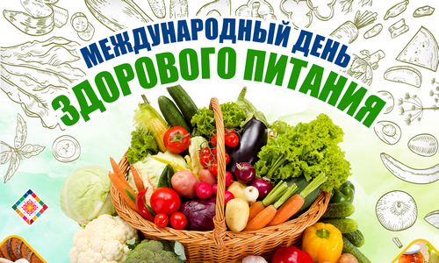

*Мы не для того живем, чтобы есть, а едим для того, чтобы жить.*

*Сократ*

В современном мире, где у нас есть доступ к разнообразной пище, кажется, что удовлетворить наш голод проще простого. Однако, не вся еда одинаково полезна для нашего здоровья, и это подтверждается многочисленными исследованиями, которые указывают на связь между нашим рационом питания и различными заболеваниями, такими как ожирение, сердечные заболевания, диабет и т.д.

Международный день здорового питания, который отмечается 16 октября каждый год, ещё раз напоминает нам о проблемах, связанных с неправильным питанием и его последствиями.

Рациональное питание – это сбалансированный рацион, составленный с учетом пола, возраста, состояния здоровья, образа жизни, характера труда и профессиональной деятельности, климатических условий проживания пациента.

Правильно составленный рацион повышает способность организма к сопротивлению негативным факторам окружающей среды, способствует сохранению здоровья, повышению работоспособности, активному долголетию.

Здоровый пищевой рацион должен состоять из фруктов и овощей, цельных злаков и злаковых продуктов, орехов, семечек и сухих бобов, молочных продуктов, домашней птицы, яиц и постного мяса.

**Несколько полезных правил здорового питания:**

1. Старайтесь есть разнообразную пищу и использовать разные технологии ее приготовления (варить, тушить, жарить, готовить на пару или запекать).

2. «Не голодайте! Лучше чаще и немного, чем редко и большими порциями». Чтобы подержать пищевой и энергетический баланс в течении дня нужно не быть голодным.

3. Если хотите что-то изменить в питании, в первую очередь, уменьшите количество сахара, соли, уксуса, конфет и других сладостей.

4. Ограничивайте употребление колбасы, сала, маргарина и майнеза, это снизит риск развития онкологических заболеваний и поможет поддерживать вес стабильным.

5. Пейте чистую воду, натуральные соки, чай, компот. Количество жидкости не менее 1,5 л. в сутки (при отсутствии противопоказаний).

6. Старайтесь есть разные овощи и фрукты. Всемирная организация здравоохранения советует употреблять каждый день не меньше 400 граммов овощей, фруктов и ягод.

***16 октября 2024 года на базе ГУ «Гомельский областной центр гигиены, эпидемиологии и общественного здоровья» будут работать прямые телефонные линии:***

- с 10.00 до 12.00 по тел. 8(0232)50-74-33 на ваши вопросы ответит врач-гигиенист отделения гигиены питания;

- с 10.00 до 12.00 по тел. 8(0232)33-57-82 вас проконсультирует врач по медицинской профилактике отдела общественного здоровья.

*Екатерина Толкачёва,*

*врач по медицинской профилактике*

*отдела общественного здоровья*

*Гомельского областного ЦГЭ и ОЗ*